Виды выводов эксперта
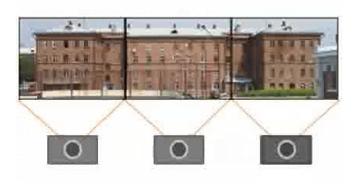
Выводы эксперта формулируются на основе всестороннего, глубокого и объективного анализа и синтеза результатов, полученных при исследовании вещественных доказательств^{[5]}.

Форма выводов
- категорические и вероятные (предположительные и проблематичные)
- однозначными или альтернативными (многовариантные)
- утвердительные (положительные или отрицательные)
- условные или безусловные, в которых отражается существование какого-либо факта, явления в зависимости от определенных условий

Примеры выводов:
1) Следы взлома, разруба или разреза оставлены не данным инструментом.
2) Исследуемая пуля, вероятно выстрелена из данного пистолета, что не исключает и другой возможности.
3) Не исключена возможность, что данная пуля выстреляна из пистолета ТТ, представленного на экспертизу и имеющего № 0000.

Контроль за полнотой и качеством исследования обеспечивается руководителем экспертного учреждения

